院公派留学项目在线申报流程
- 系统管理员配置角色
所级角色请各单位自行联系各所ARP系统管理员，由所级管理系统管理员进行配置，角色分配如下：
普通申请用户角色为：院公派留学-普通用户；一般所内人员已默认此角色；所级审批用户角色为：院公派留学-所级项目管理员；

- 项目申报（研究所用户）
（一）个人项目
1、提交申请
提交申请采用在线填报形式，必须在院规定的上报时间范围内进行提交，无效时间系统将关闭提交功能。
申报人员可登陆系统在线填写、提交。进入路径为：人力资源\继续教育\公派留学系统\院公派留学系统\申报\个人项目\新建。
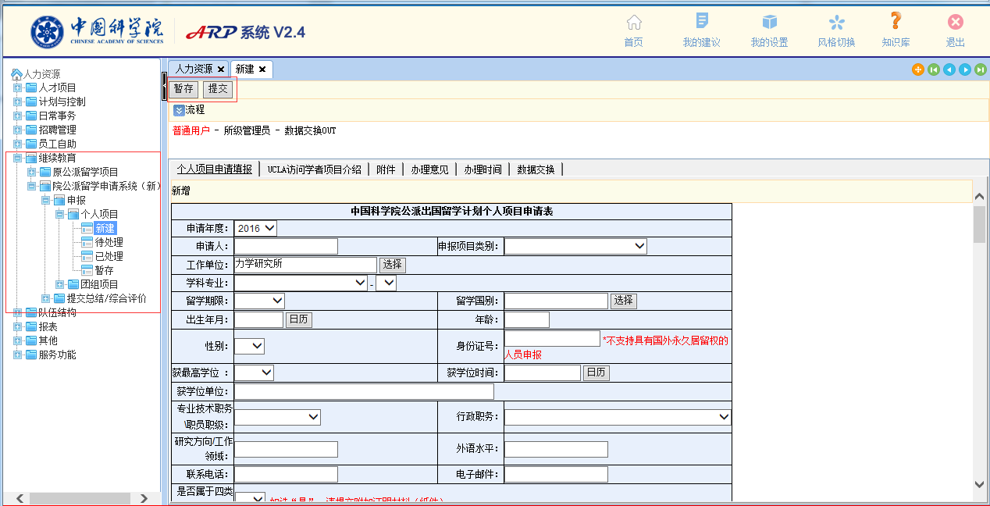
2、所级管理员审核
所级项目管理员应在院规定的时间范围内对申报项目进行审核，无效时间系统将关闭审核功能。
进入对应项目的“待处理”菜单，找到待审核的项目，点击项目名称，进入审核页面，并填写单位审核意见，然后点击“申请表”页签进行在线打印，之后再点击“审核通过”完成报送到院的工作。（注：切勿重复上报）
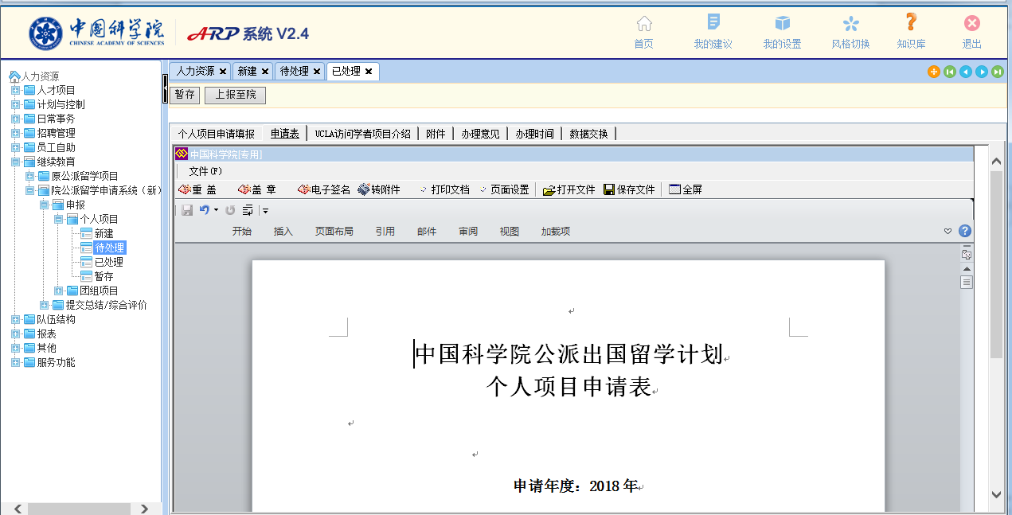
说明：对于普通用户导入提交后的项目状态为待所级管理员审核，对于审核通过报送到院的项目状态为待项目管理员审核。
3、修改信息重新上报
在院规定的上报时间范围内，所级项目管理员可以在“已处理”菜单中对已经上报的信息进行修改，并点击“上报至院”按钮进行重新提交。（注：已报送的信息如要修改切勿新建）
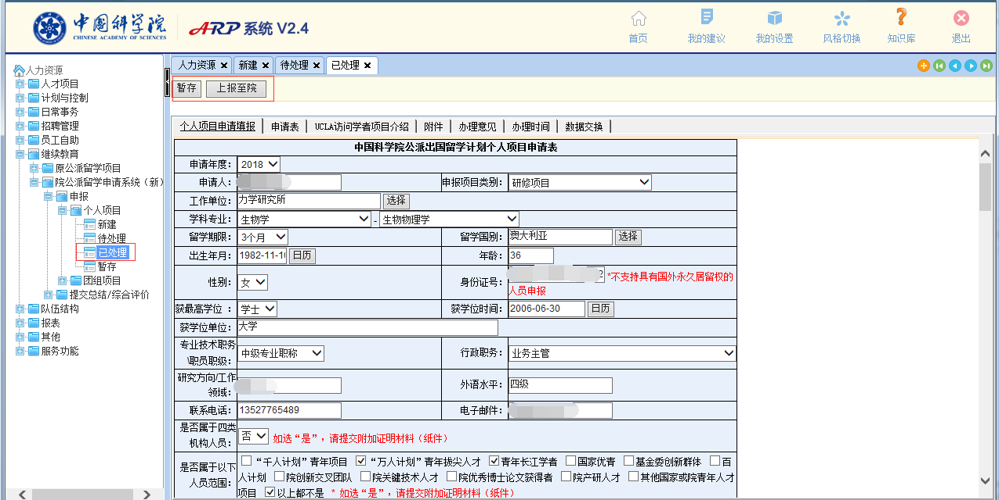
- 团组项目
1、提交申请
提交申请采用在线填报形式，必须在院规定的上报时间范围内进行提交，无效时间系统将关闭提交功能。
申报人员或负责公派留学项目的所级管理员可登陆系统在线填写、提交。进入路径为：人力资源\继续教育\院公派留学申请系统（新）\申报\团组项目\新建。
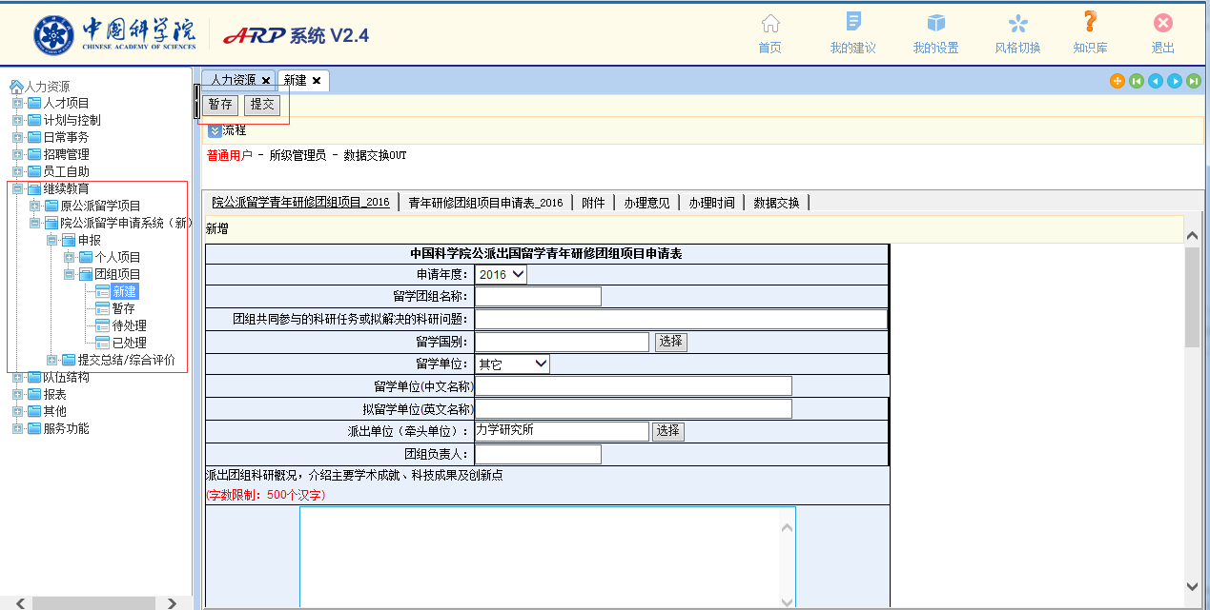

2、所级管理员审核
所级项目管理员应在院规定的时间范围内对申报项目进行审核，无效时间系统将关闭审核功能。进入对应项目的“待处理”菜单，找到待审核的项目，点击项目名称，进入审核页面，并填写单位审核意见，然后点击“青年研修团组项目申请表2016”页签进行在线打印，之后再点击“审核通过”完成报送到院的工作。（注：切勿重复上报）
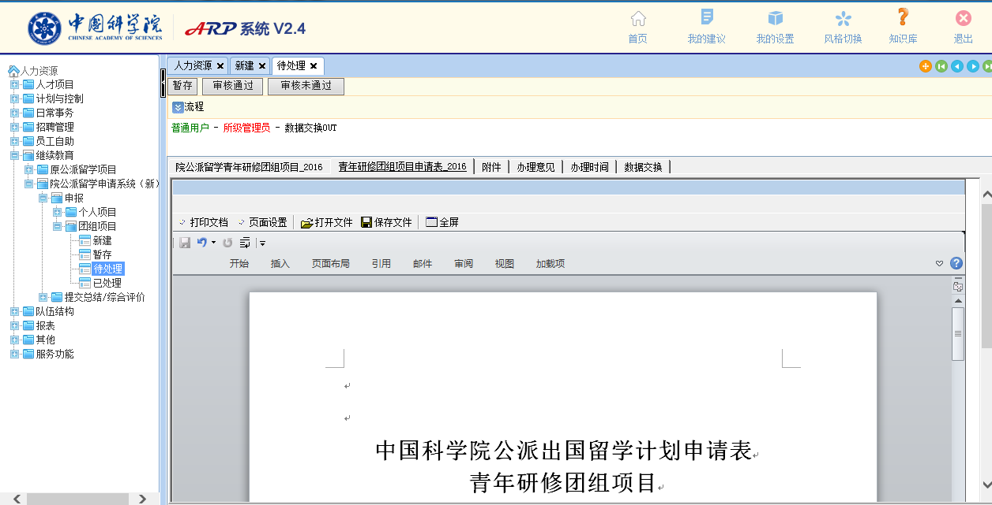
说明：对于普通用户导入提交后的项目状态为待所级管理员审核，对于审核通过报送到院的项目状态为待项目管理员审核。
3、修改信息重新上报
在院规定的上报时间范围内，所级项目管理员可以在“已处理”菜单中对已经上报的信息进行修改，并点击“上报至院”按钮进行重新提交。（注：已报送的信息如要修改切勿新建）
